台北市松山高中九十八學年度第二學期第一次期中考 高三化學科試題
範圍：CH6電池與電解~7-2有機鹵化物 考試時間：70分鐘
第一部分：單一選擇題(共40分)
說明：第1題至5題，每題2分；第6題至15題，每題3分；每題各有5個備選答案，答錯不倒扣。答案需在「答案卡」上標出。

1.關於電池或電解的敘述，何者錯誤？
(A)電池所進行的是自發性的反應 (B)電解所進行的是非自發性的反應
(C)電池的陽極是負極 (D)電解池的陰極是正極
(E)電池將化學能轉變成電能。

2.電化電池的電動勢與下列何種因素有關？
(甲)參考電極改變 (乙)半反應式的係數 (丙)電解液濃度 (丁)電極表面積 (戊)陽極金屬種類
(己)陰極金屬粗細 (庚)陰極溶液種類 (辛)溫度
(A)(甲)(乙)(丙)(辛) (B)(乙)(戊)(己)(辛) (C)(丙)(戊)(庚)(辛)
(D)(乙)(戊)(庚)(辛) (E)(甲)(丙)(丁)(庚)。

3.下列何種電池在放電過程中，陰、陽極重量均不改變？
(A)鋅銅電池 (B)勒克朗舍電池 (C)鹼性乾電池 (D)鉛酸電池 (E)氫氧燃料電池。

4.溴乙烷與氫氧化鈉的酒精溶液共熱，所製得之主要產物為何？
(A)乙烷 (B)乙烯 (C)乙炔 (D)乙醇 (E)乙醚。

5.若Au³⁺_{(aq)}+3e－→Au_{(s)}之Eº=a V，則2Au³⁺_{(aq)}+6e－→2Au_{(s)}之Eº=？V
(A)＋a V (B)－a V (C)－2a V (D)－a² V (E)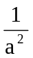V。
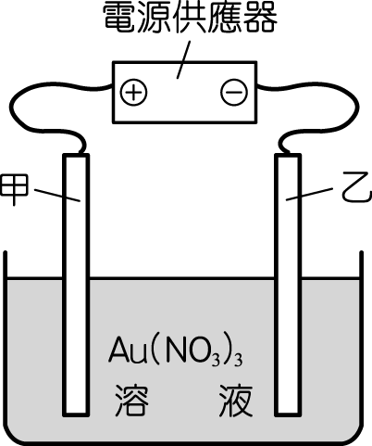
V
稀硫酸
6.右圖中甲、乙為金屬棒，電解質為稀硫酸溶液，則下列何者可產生由甲流至乙的電流？
(A)甲為Pt，乙為Zn (B)甲為Pt，乙為Cu
(C)甲為Mg，乙為Ag (D)甲為Zn，乙為Cu
(E)甲為Ag，乙為Cu。

7.已知下列各半反應之標準電位：
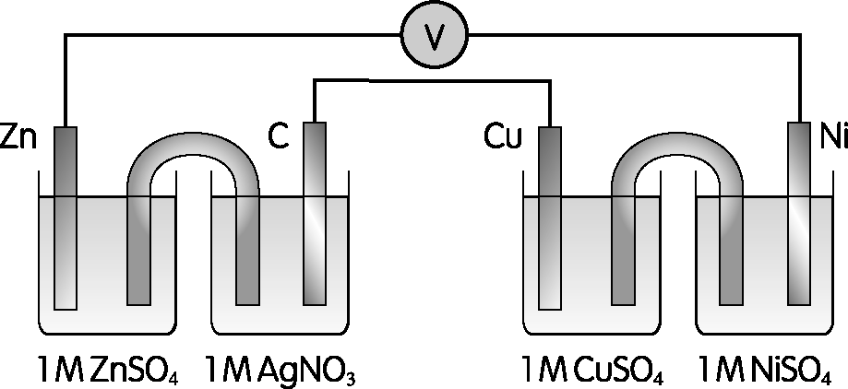
Ag＋_{(aq)}+e－→Ag_{(s)} Eº =＋0.80伏特
Ni^{2＋}_{(aq)}+2e－→Ni_{(s)} Eº =－0.23伏特
Cu^{2＋}_{(aq)}+2e－→Cu_{(s)} Eº =＋0.34伏特
Zn^{2＋}_{(aq)}+2e－→Zn_{(s)} Eº =－0.76伏特
H₂O_{2(aq)}+2H＋_{(aq)}+2e－→2H₂O_{(l)} Eº =＋1.78伏特
F_{2(g)}+2e－→2F－_{(aq)} Eº =＋2.87伏特
則上述物質中，氧化力最強者為何？
(A)F₂ (B)H₂O₂ (C)Zn (D)Ni (E)Cu。

8.根據上題資料，計算右上圖雙電池的裝置中，伏特計理論上讀數為何？
(A)2.13伏特 (B)1.45伏特 (C)0.99伏特 (D)0.15伏特 (E)0.07伏特。

9.承上題，上述四個半電池之電極屬性，何者錯誤？
(A)Zn：負極 (B)C：陰極 (C)Cu：正極 (D)Ni：陽極 (E)C：正極。

10.2-甲基-3-乙基戊烷在紫外光照射下氯化時，生成之單氯產物最多有若干種結構？
(A)4種 (B)5種 (C)6種 (D)7種 (E)8種。

11.以下哪一種電解過程不會產生氣體？
 | 負極 | 正極 | 電解質溶液
(A) | 銅 | 銅 | 1 M H₂SO_{4(aq)}
(B) | 石墨 | 鉑 | 0.2 M AgNO_{3(aq)}
(C) | 銅 | 石墨 | 1 M CuI_{(aq)}
(D) | 石墨 | 石墨 | 1 M NaCl_{(aq)}
(E) | 鉑 | 鐵 | 1 M Na₂SO_{4(aq)}

12.用鉑電極電解10%的氫氧化鈉水溶液200 g，當通入1.00安培電流，經過96500秒後，NaOH_{(aq)}之重量百分率濃度約為多少(假設電解時水不蒸發)？
(A)9.5% (B)10.5% (C)11.0% (D)11.5% (E)12.2%。

13.下列有關「在銅片上鍍鋅」實驗的敘述，何者錯誤？(原子量：Cu=64，Zn=65)
(A)銅片接電源極端 (B)鋅片為陽極
(C)通以直流電進行氧化還原反應 (D)理論上，鋅片減少的重量大於銅片增加的重量
(E)理論上，電鍍液的濃度在電鍍前、後並未改變。

14.有關乾電池的敘述，何者正確？
(A)NH₄Cl當作還原劑 (B)MnO₂可除去碳棒表面所附著的氫氣
(C)鋅為負極，亦為陰極 (D)放電時，錳的氧化數由+4變為+2
(E)隨著放電進行，電解液濃度漸增，電壓漸減。

15.有關碘化鉀溶液加酚酞後電解實驗之敘述，下列何者正確？
(A)極附近水溶液呈棕色 (B)極附近水溶液呈紅色
(C)極附近的反應為：3I－→I₃－+2e－ (D)極產生K_{(s)}、H_{2(g)}及OH－_{(aq)}
(E)極為陰極，發生氧化反應。

第二部分：多重選擇題(共36分)
說明：第16題至24題，每題4分；每題各有5個備選答案，答錯倒扣1/5題分，未作答者，不給分亦不扣分。答案需在「答案卡」上標出。

16.依鍵結原理，判斷下列化合物中何者不可能存在？
(A)C₂H₆N₂ (B)C₈H₂₀ (C)C₂H₇NO₂ (D)C₁₀H₁₈Cl₂N₄S (E)C₄H₁₂O₂。

17.下列各組化合物，何組為結構異構物？
(A)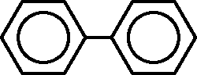與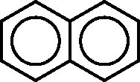 (B)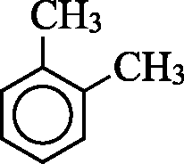與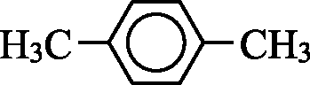
(C)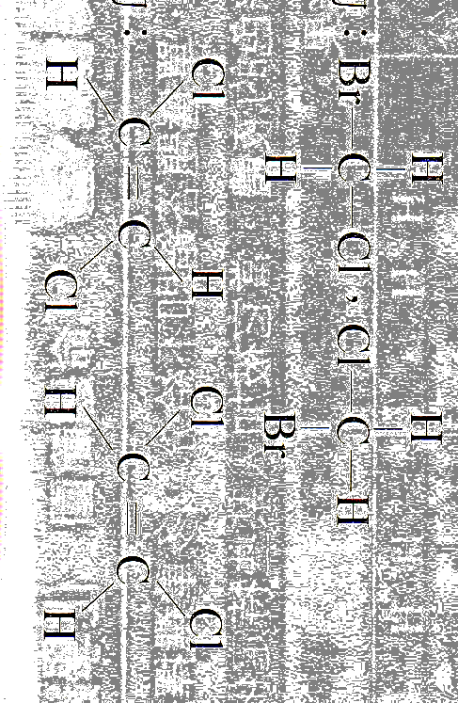與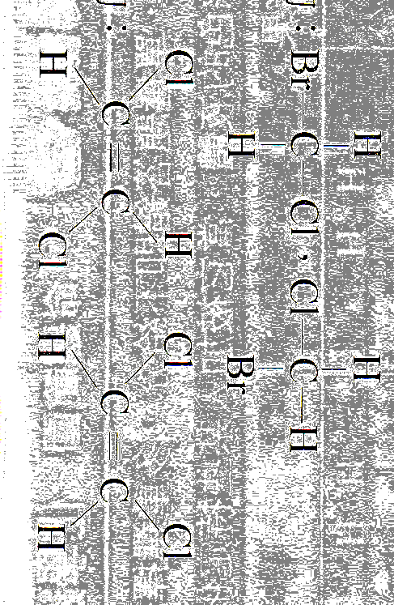 (D)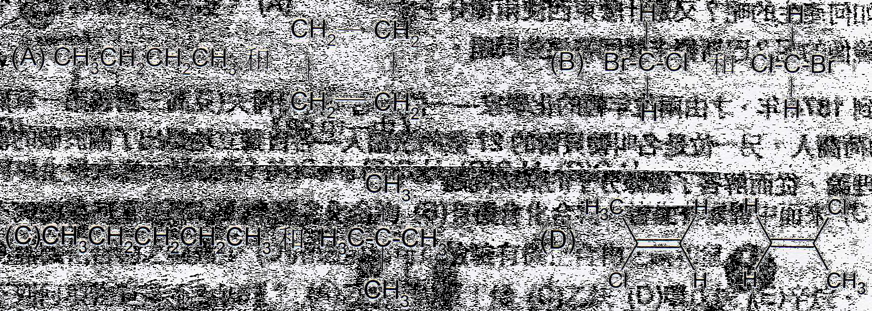與
(E)CH₃CH₂CH₂OH與CH₃CH₂OCH₃。

18.在標準狀況下，下列各混合物何者不進行化學變化？
(A)CuCl_{2(aq)}+F_{2(g)} (B)Ag＋_{(aq)}+CuCl_{2(aq)} (C)Zn_{(s)}+CuCl_{2(aq)} (D)ZnF_{2(aq)}+Co_{(s)} (E)NiCl_{2(aq)}+ZnBr_{2(aq)}。

19.若Zn_{(s)}+2Ag＋_{(aq)}→Zn^{2＋}_{(aq)}+2Ag_{(s)} ΔEº=1.56 V，當發生下列改變時，有關電池電壓之敘述何者正確？
(A)溫度升高，反應速率加快，電壓升高 (B)將Zn極加粗，電壓升高
(C)在銀半電池中加入AgNO_{3(s)}，電壓升高 (D)在兩半電池同時加入等量NaCl_{(s)}，電壓降低
(E)[Ag＋]與[Zn^{2＋}]皆由1.0 M降為0.5 M時，電壓不變。

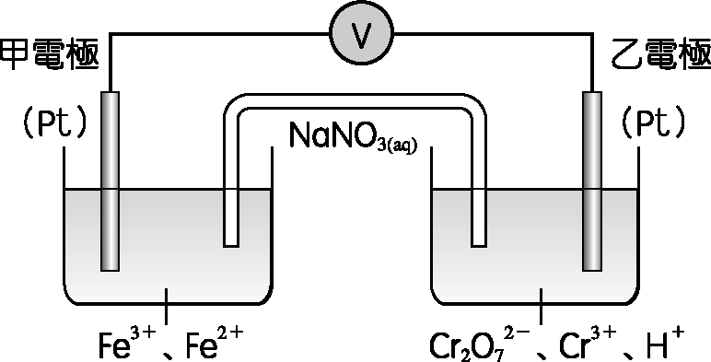
20.已知下面兩個標準還原電位：
Fe^{3＋}+e－→Fe^{2＋} Eº=0.77 V
Cr₂O₇^{2－}+14H＋+6e－→2Cr^{3＋}+7H₂O Eº=1.33 V
利用上述兩個半反應所含的各種離子(皆1.0 M)來設計一個化學電池，
下列有關此電池的敘述，何者錯誤？

(A)導線中之電流方向由甲電極→乙電極 (B)甲電極是負極，也是陽極
(C)本電池的標準電壓(Eº_{電池})=2.10 V (D)鹽橋內的Na＋_{(aq)}移向甲極的半電池溶液
(E)使用(放電)過程中，電池的電壓逐漸下降，且乙電極的半電池溶液之pH值亦降低。

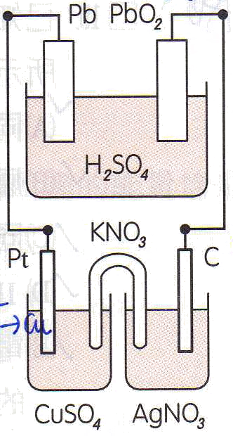
21.今以鉛蓄電池聯結電解槽，裝置如右圖，當通電一段時間後，發現鉛極(Pb)重量增加了9.6克，則下列敘述何者正確？(原子量：Cu=64，Ag=108)
(A)二氧化鉛極重量增加6.4克 (B)硫酸濃度變小
(C)鉛蓄電池放電0.2 F (D)鉑極有0.1莫耳銅析出
(E)石墨棒有21.6克的銀析出。

22.關於有機鹵化物的敘述，何者正確？
(A)1,2-二氯丙烯具有幾何異構物
(B)戴奧辛為含氯的劇毒有機物，燃燒廢電纜可能產生
(C)CH₃Cl俗稱氯仿，不溶於水，曾用作麻醉劑
(D)氟氯烷可用為冷凍劑，特夫綸可用為墊片和不沾鍋塗料
(E)六氯化苯曾廣用為殺蟲劑，可由苯與氯氣在氯化鐵催化下得到。

23.將分別盛有熔融狀態的(甲)氯化鉀、(乙)溴化鎂、(丙)氧化鋁 三個電解槽串聯，在相同條件下通電一段時間，則下列敘述何者正確？
(A)析出氣體最多的是丙電解槽 (B)乙電解槽陽極析出液態物質
(C)電解氧化鋁可加入冰晶石當助熔劑 (D)析出物質莫耳數比K：Cu：Al=1：2：3
(E)甲電解槽陽極的產物在鹼中進行自身氧化還原反應。

24.有關氫氧燃料電池的敘述，何者正確？
(A)屬於蓄電池，可充電使用 (B)每消耗1莫耳氧氣，可產生4法拉第電量
(C)是一種具有應用前景的綠色能源 (D)每放電2F，產生水18克，電解質濃度下降
(E)放電時，氧氣在陽極被氧化，氫氣在陰極被還原。
題目倂於答案卷上，請同學直接於答案卷上作答

第三部分：非選擇題(共24分)
說明：需在答案卷上列出計算過程，否則不予計分。
台北市松山高中九十八學年度第二學期第一次期中考 高三化學答案卷
班級：____ 姓名：____________ 得分：______________

第三部分：非選擇題(共24分)
說明：需在答案卷上列出計算過程，否則不予計分。
1.將兩個鉑電極插入500 mL CuSO_{4(aq)}溶液中進行電解，通電16分5秒後，某一電極增重0.64克(不考慮水解和溶液體積變化)，試回答下列問題：(log2=0.3，log3=0.48)
(1)電流強度為若干安培？(3分)
(2)在另一電極所產生的氧氣，在STP時，體積多少？(3分)
(3)溶液之pH值為何？(3分)
1. | (1)
 | (2)
 | (3)
2.某有機化合物2.8 mg，完全燃燒後的產物，通過Mg(ClO₄) ₂的吸收管，該管重量增加3.6 mg，再經過NaOH吸收管，該管重量增加8.8 mg；若取10.5 g的該有機物氣體，在STP下測得體積為5.6 L，求：
(1)有機物的簡式？(3分) (2)有機物的分子量？(2分) (3)有機物的分子式？(2分)
(4)若該有機物會與HBr反應，畫出主要產物的結構並命名。(4分)
(5)若該有機物無法與HBr反應，畫出此有機化合物的結構並命名。(4分)
2. | (1)
 | (2) | (3)
 | (4)
 | (5)
台北市松山高中九十八學年度第二學期第一次期中考 高三化學參考答案
請指教!!
第一部分：單一選擇題(共40分)
1. | 2. | 3. | 4. | 5. | 6. | 7. | 8. | 9. | 10. | 11. | 12. | 13. | 14. | 15.
D | C | E | B | B | A | A | C | D | B | C | B | D | B | C

第二部分：多重選擇題(共36分)
16. | 17. | 18. | 19. | 20. | 21. | 22. | 23. | 24.
BE | BE | DE | CD | ACDE | ABCD | ABD | BCE | BCD

第三部分：非選擇題(共24分)
說明：需在答案卷上列出計算過程，否則不予計分。
1. | (1)16分5秒=965秒  Cu^{2＋}+2e－→Cu  析出Cu的莫耳數=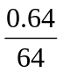=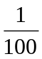 mol  通入電子電量=×2=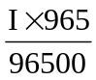 ∴I=2 A
(2)H₂O→O_{2(g)}+2e－+2H＋
∴產生的氧氣體積=×2××22.4=0.112 L(STP)
 | (3)[H＋]=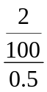=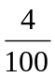=4×10^{－2} ∴pH=2－log4=1.4

2. | (1)W_{H}=3.6×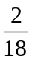=0.4 mg  W_{C}=4.4×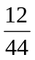=2.4 mg  W_{O}=2.8－(0.4+2.4)=0 mg  ∴C：H=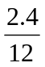：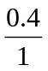=1：2 ➔簡式：CH₂(式量=14)
 | (2)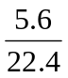=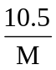 ∴M=42 | (3)n=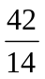=3 ➔分子式：C₃H₆(可能為烯或環烷)
(4) H H H
C=C－C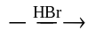H－C－C－C－H (2-溴丙烷)
H Br H
(5)
(環丙烷)

